附件 1

《国家安全教育公益大讲堂》收看方式
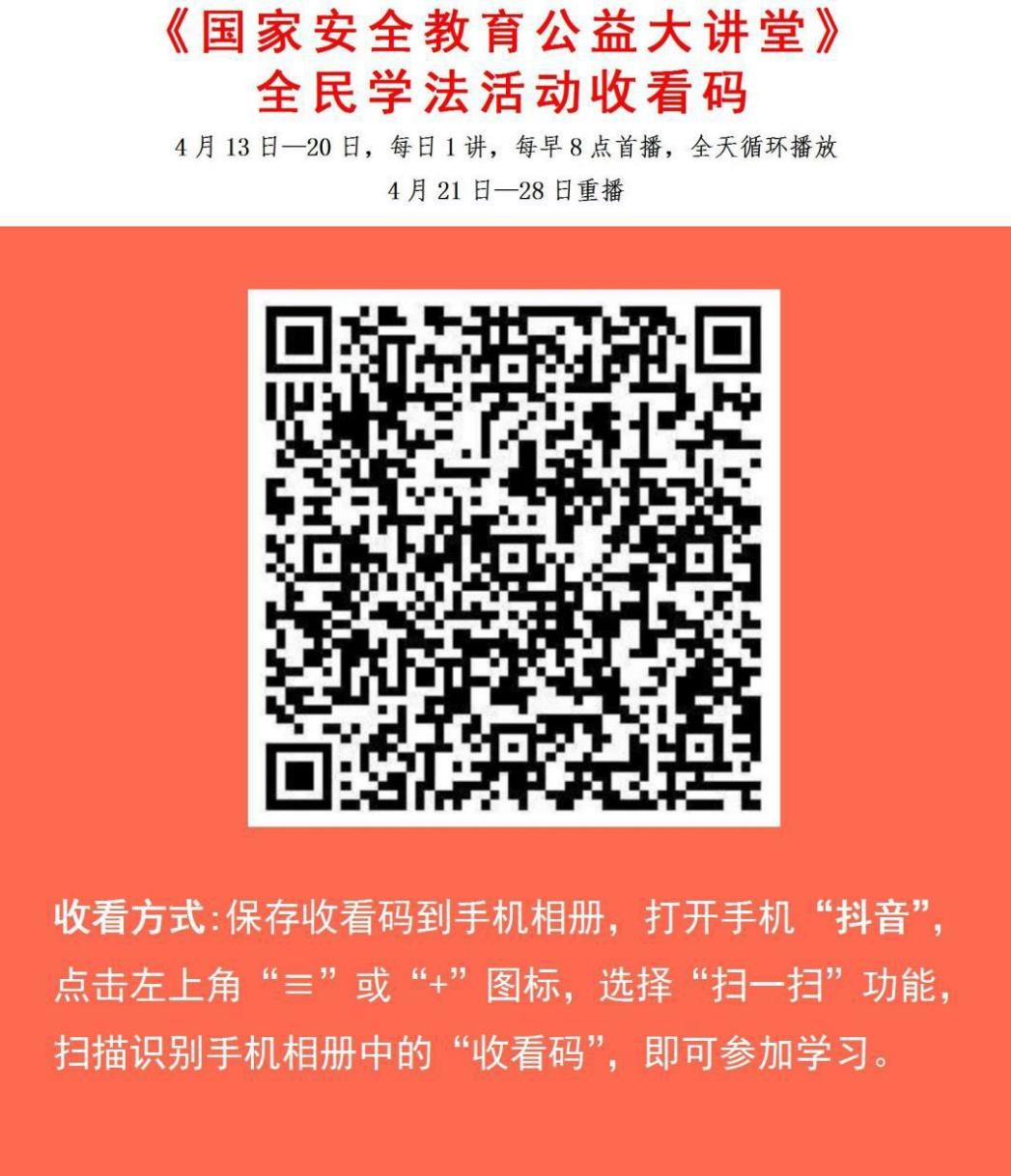
附件 2
播出日期 | 类型 | 主讲内容 | 主讲专家
4 月 13 日/  4 月 21 日 | 政治安全 | 案例 01：李某泄密案 | 莫纪宏： 著名国家安全 教 育 专家， 中国社会科学院法学所所长、研究员
4 月 13 日/  4 月 21 日 | 政治安全 | 案例 02：某高校学生田某煽动颠覆国家政权案 | 莫纪宏： 著名国家安全 教 育 专家， 中国社会科学院法学所所长、研究员
4 月 13 日/  4 月 21 日 | 国土安全 | 案例 03：日本公民来江西非法测绘案 | 莫纪宏： 著名国家安全 教 育 专家， 中国社会科学院法学所所长、研究员
4 月 13 日/  4 月 21 日 | 国土安全 | 案例 04：南海海域发现可疑电子设备案 | 莫纪宏： 著名国家安全 教 育 专家， 中国社会科学院法学所所长、研究员
4 月 14 日/  4 月 22 日 | 军事安全 | 案例 05：郑某搜集军事敏感信息案 | 莫纪宏： 著名国家安全 教 育 专家， 中国社会科学院法学所所长、研究员
4 月 14 日/  4 月 22 日 | 军事安全 | 案例 06：黄某某为境外刺探、非法提供国家秘密案 | 莫纪宏： 著名国家安全 教 育 专家， 中国社会科学院法学所所长、研究员
4 月 14 日/  4 月 22 日 | 经济安全 | 案例 07：力拓员工泄漏商业机密案 | 莫纪宏： 著名国家安全 教 育 专家， 中国社会科学院法学所所长、研究员
4 月 14 日/  4 月 22 日 | 经济安全 | 案例 08：为泄私愤竟甘当“内鬼”案 | 莫纪宏： 著名国家安全 教 育 专家， 中国社会科学院法学所所长、研究员
4 月 15 日/  4 月 23 日 | 金融安全 | 案例 09：易安财保公司破产重整案 | 刘小妹： 中国社会科学院法学所法宣研究中心主任，国际法所科研处处长、研究员
4 月 15 日/  4 月 23 日 | 金融安全 | 案例 10：赵某涉嫌恐怖融资洗钱案 | 刘小妹： 中国社会科学院法学所法宣研究中心主任，国际法所科研处处长、研究员
4 月 15 日/  4 月 23 日 | 文化安全 | 案例 11：美国“玛吉基金会”非法活动案 | 刘小妹： 中国社会科学院法学所法宣研究中心主任，国际法所科研处处长、研究员
4 月 15 日/  4 月 23 日 | 社会安全 | 案例 12：缅北“四大家族”系列电诈案 | 刘小妹： 中国社会科学院法学所法宣研究中心主任，国际法所科研处处长、研究员
4 月 16 日/  4 月 24 日 | 社会安全 | 案例 13：“全能神教”毒害信教群众案 | 刘小妹： 中国社会科学院法学所法宣研究中心主任，国际法所科研处处长、研究员
4 月 16 日/  4 月 24 日 | 科技安全 | 案例 14：黄宇间谍案 | 刘小妹： 中国社会科学院法学所法宣研究中心主任，国际法所科研处处长、研究员
4 月 16 日/  4 月 24 日 | 科技安全 | 案例 15：军工专家成境外间谍案 | 刘小妹： 中国社会科学院法学所法宣研究中心主任，国际法所科研处处长、研究员
4 月 16 日/  4 月 24 日 | 网络安全 | 案例 16：美国情报机构攻击我国军工企业案 | 刘小妹： 中国社会科学院法学所法宣研究中心主任，国际法所科研处处长、研究员
4 月 17 日/  4 月 25 日 | 网络安全 | 案例 17：美国国安局入侵中国国家授时中心案 | 李忠：中国社会科学院法学所研究员
4 月 17 日/  4 月 25 日 | 粮食安全 | 案例 18：某国企员工长期“翻墙”被捕案 | 李忠：中国社会科学院法学所研究员
4 月 17 日/  4 月 25 日 | 生态安全 | 案例 19：境外间谍窃取我稻种及制种技术案 | 李忠：中国社会科学院法学所研究员
4 月 17 日/  4 月 25 日 | 资源安全 | 案例 20：外籍人员非法盗采我国保护物种案 | 李忠：中国社会科学院法学所研究员
4 月 18 日/  4 月 26 日 | 核安全 | 案例 21：境外企业窃取我稀土秘密案 | 李忠：中国社会科学院法学所研究员
4 月 18 日/  4 月 26 日 | 海外利益 | 案例 22：日本福岛核事故案 | 李忠：中国社会科学院法学所研究员
4 月 18 日/  4 月 26 日 | 太空安全 | 案例 23：巴拿马强行接管中资港口案 | 李忠：中国社会科学院法学所研究员
4 月 18 日/  4 月 26 日 | 太空安全 | 案例 24：美国星链卫星两次接近中国空间站 | 李忠：中国社会科学院法学所研究员
4 月 19 日/  4 月 27 日 | 深海安全 | 案例 25：海底光缆成个别国家窃取情报谋求政治利益的工 | 徐持：中国社会科学院法学所副研究员
4 月 19 日/  4 月 27 日 | 极地安全 | 案例 26：北极航道通航量年增 30% | 徐持：中国社会科学院法学所副研究员
4 月 19 日/  4 月 27 日 | 极地安全 | 案例 27：华大基因泄露基因数据受罚案 | 徐持：中国社会科学院法学所副研究员
4 月 19 日/  4 月 27 日 | 生物安全 | 案例 28：境外组织搜集我国生物物种分布信息案 | 徐持：中国社会科学院法学所副研究员
4 月 20 日/  4 月 28 日 | 生物安全 | 案例 29：科研人员违规使用 AI 工具致机密泄露案 | 徐持：中国社会科学院法学所副研究员
4 月 20 日/  4 月 28 日 | 人工智能 | 案例 30：AI“养龙虾”走红 警惕信息泄露 | 徐持：中国社会科学院法学所副研究员
4 月 20 日/  4 月 28 日 | 人工智能 | 案例 31：境外间谍非法搜集我气象数据 | 徐持：中国社会科学院法学所副研究员
4 月 20 日/  4 月 28 日 | 数据安全 | 案例 32：境外人员在海参养殖圈内安装窃密设备 | 徐持：中国社会科学院法学所副研究员

《国家安全教育公益大讲堂》课程安排

